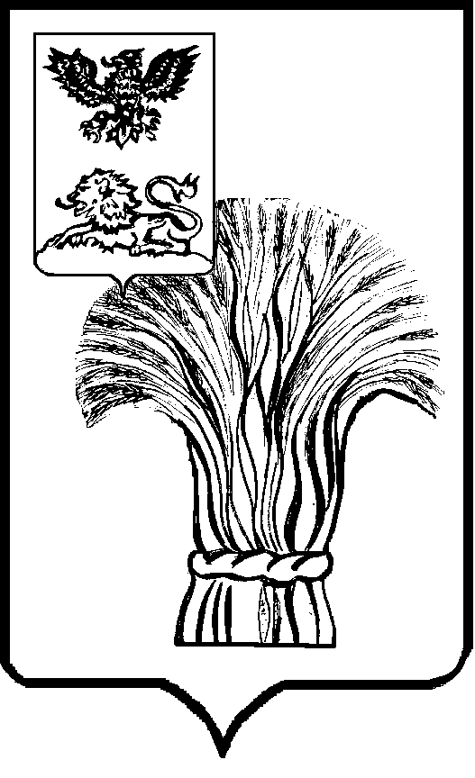

СОВЕТ ДЕПУТАТОВ
РОВЕНЬСКОГО МУНИЦИПАЛЬНОГО ОКРУГА
БЕЛГОРОДСКОЙ ОБЛАСТИ

Р Е Ш Е Н И Е

«30» октября 2025 года № 2/41

О переименовании Контрольно-счетной комиссии

муниципального района «Ровеньский район»

Белгородской области

В соответствии с частью первой Гражданского кодекса Российской Федерации от 30 ноября 1994 года №51-ФЗ, Федеральным законом от 20 марта 2025 года №33-ФЗ «Об общих принципах организации местного самоуправления в единой системе публичной власти», Федеральным законом от 7 февраля 2011 года № 6-ФЗ «Об общих принципах организации и деятельности контрольно-счетных органов субъектов Российской Федерации и муниципальных образований», законом Белгородской области от 17 июля 2025 года №506 «Об отдельных вопросах организации местного самоуправления в Белгородской области», законом Белгородской области от 25 февраля 2025 года №461 «О преобразовании всех поселений, входящих в состав муниципального района «Ровеньский район» Белгородской области», Совет депутатов Ровеньского муниципального округа Белгородской области решил:
1. Переименовать Контрольно-счетную комиссию муниципального района «Ровеньский район» Белгородской области в Контрольно-счетную комиссию Ровеньского муниципального округа Белгородской области.

2. Определить наименование должности председателя: председатель Контрольно-счетной комиссии Ровеньского муниципального округа Белгородской области.
3.Настоящее решение вступает в силу со дня его принятия.
4. Опубликовать решение в газете «Ровеньская нива» и (или) в сетевом издании «Ровеньская нива», разместить на официальном сайте органов местного самоуправления в информационно-телекоммуникационной сети «Интернет»(https://rovenkiadm.gosuslugi.ru).
5. Контроль за выполнением данного решения оставляю за собой.

Председатель Совета депутатов
Ровеньского муниципального округа
Белгородской области В. А. Некрасов

Глава Ровеньского муниципального округа
Белгородской области Т. В. Киричкова

